V3 – Die Schlange des Pharao
Dieser Versuch zeigt, dass mit der geringen Aktivierungsenergie eines brennenden Streichholzes eine Reaktion ausgelöst wird, die nach Masse der Edukte sehr lange dauern kann. Es ist ein eindrucksvoller Versuch, weil die verwendete Emser-Pastille eine immense Volumenvergrößerung erfährt.
Auch bei diesem Versuch sollten vorab chemische Reaktionen im Unterricht behandelt worden sein.

Gefahrenstoffe
Natriumhydrogencarbonat |  |  | H: - |  |  | P: -
Saccharose |  |  | H: - |  |  | P: -
Ethanol |  |  | H: 225 |  |  | P: 210
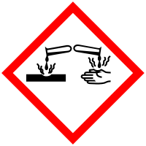 | 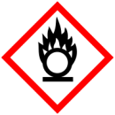 |  | 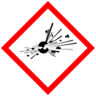 |  | 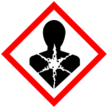 | 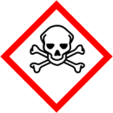 |  | 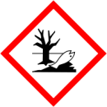

Materialien: feuerfeste Unterlage, Sand, Streichhölzer, Pipette
Chemikalien: Emser-Pastillen (Natriumhydrogencarbonat, Saccharose), Ethanol

Durchführung: Der Sand wird kegelförmig auf die feuerfeste Unterlage gegeben. Auf die Spitze des Sandberges werden zwei in Alkohol getränkte Emser-Pastillen gestapelt, die dann entzündet werden.

Beobachtung: Die Emser-Pastillen werden schwarz und es bildet sich daraus eine ca. 15 cm lange schwarze „Schlange“, die den Sandberg „hinunter wächst“. Es entsteht ein Karamell-Geruch.

(a) (b)
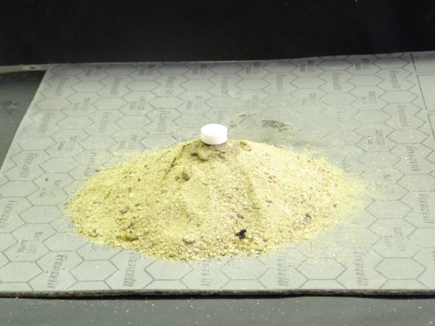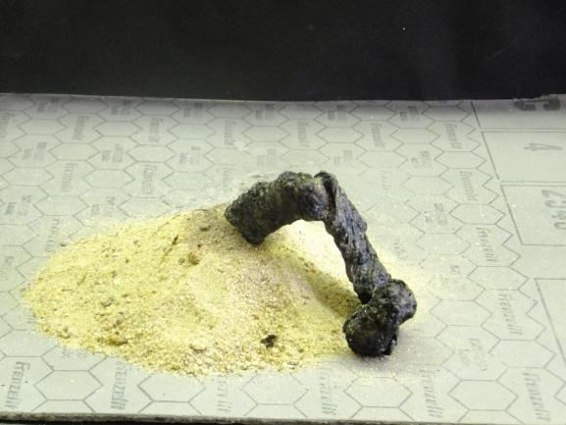
Abb 1: Die Schlange des Pharao vor (a) und nach der Entzündung (b).
Deutung: Das Streichholz wirkt als Aktivierung und setzt die Reaktion durch das Entflammen des Ethanols in Gang. Die Flamme des brennenden Ethanols erhitzt die Emser-Pastillen. Der Zucker schmilzt und karamellisiert. Das Natriumhydrogencarbonat wird durch die Hitze zersetzt und Gase (Wasserdampf und Kohlenstoffdioxid) entstehen. Die Gase bilden mit dem schmelzenden Zucker einen voluminösen Schaum.

Entsorgung: Die reagierten Stoffe können im Feststoffbehälter entsorgt werden, sobald sie kalt sind.

Literatur: Korthaase, S. (2010). Wunderbare Experimente für den Chemieunterricht. 3. Auflage. Auer Verlag: Donauwörth, S. 20.

Durch eine kurze Aktivierung wird eine Reaktion in Gang gesetzt, die lange anhält und auf SuS durch die immense Volumenvergrößerung sehr beeindruckend wirkt.
Die verwendeten Materialien sind für einen SuS-Versuch durchaus geeignet und leicht zu entsorgen. Der Alkohol verbrennt und die verbrannte Emser-Pastille kann in den Restmüll gegeben werden.
Dieser Versuch kann am Anfang der Unterrichtseinheit „Aktivierungsenergie“ geeignet sein, da der eindrucksvolle Ablauf die Schüler motiviert und dadurch ein guter Lernerfolg gesichert erscheint. Er kann aber auch zum Ende hin als Überleitung zu den Katalysatoren (Sand ist hierbei der Katalysator) durchgeführt werden.
Es sollte genügend Ethanol als Brennstoff zugefügt werden, damit der Effekt der Reaktion eintritt.
Das Entflammen des Ethanols durch das Streichholz soll als einzige Aktivierungsenergie beschrieben werden. Deshalb sollten die verschieden ablaufenden Reaktionen (Ethanol verbrennt, Natriumhydrogencarbonat bildet Gase, Zucker bläht sich durch Gase auf) in den Klassenstufen als eine große Gesamtreaktion betrachtet und nicht einzeln analysiert werden.

